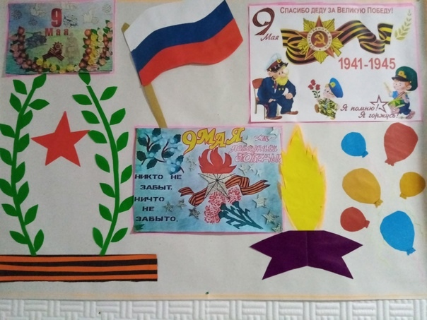
5 мая в детском саду прошла беседа "Я помню, я горжусь". Ребята узнали о празднике День Победы, а после вместе с воспитателем и библиотекарем возложили цветы у обелиска.

